宁夏贺兰一中第一学期初三化学第一次月考试题（无答案）
亲爱的同学：成功的喜悦在向你招手，你看到了吗？加油！你会成功！
一、选择题（共有20小题，每小题2分，共40分，每小题中只有一个选项符合题意，请把符合题意的选项填在题后括号内）
1.下列著名诗句中隐含有化学变化的是( )
A、白玉做床，金做马 B、千里冰封，万里雪飘
C、野火烧不尽，春风吹又生 D、夜来风雨声，花落知多少
2．下列关于石蜡物理性质描述错误的是( )
A．熔点很高 B．不溶于水 C．硬度不大 D．不能导电
3．取用药品进行实验时，正确的做法是( )
A．若取用的药品实验后有剩余，应倒回原试剂瓶
B．取用无腐蚀性的固体药品，可用手直接拿取
C．倾倒液体时，可以快速往试管里倒
D．每取一种药品后，都应立即盖好试剂瓶塞，标签朝外，放回原处
4.下列实验仪器中，不能作为化学反应容器的是 ( )
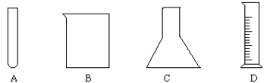
5.用托盘天平称量5g粗盐，天平调零后，在称量过程中，发现指针向左偏移
此时的操作是：( )
A．减少砝码 B．添加粗盐 C．减少粗盐 D．调节平衡螺母
6.用酒精灯给试管里的液体加热时，发现试管破裂，可能原因有：①用酒精灯的外焰给试管加热；②加热前试管外壁的水没有擦干；③加热时试管底部触及灯芯；④被加热的液体超过试管容积的1/3；⑤加热时没有不时地上下移动试管；⑥没有进行预热，直接集中加热管里液体的中下部。其中与之相关的是：（ ）
A．①③⑤⑥ B．②④ C．②③⑥ D．③④⑤
7.下列变化中，不属于缓慢氧化的是( )
A、蜡烛照明 B、动植物的呼吸 C、牛奶变酸 D、农家化肥腐熟
8.下列物质中，不会污染空气的是( )
A、焚烧垃圾产生的气体 B、汽车排放的尾气
C、工产排放的废气 D、植物光合作用产生的气体
9. 某同学用托盘天平称量固体物质时，误将砝码放在左盘，被称量物放在了右盘。结果读出固体质量为4.3克（1克以下用游码）。固体物质的实际质量为（ ）
A．4.3克 B．4.6克 C．4克 D．3.7克
10.下列物质的用途不是由其化学性质决定的是( )
A、氧气用于动植物呼吸、医疗急救、金属切割 B、食品包装时充氮气以防腐
C、液氮可使超导材料显示超导性能 D、稀有气体可以用于充灯泡以延长寿命
11.下列物质在氧气中燃烧，主要现象的描述，正确的是( )
A、木炭燃烧，产生可以使澄清石灰水变混浊的气体。B、硫燃烧，产生淡蓝色火焰
C、铁丝燃烧，生成白色固体 D、磷燃烧，产生大量白烟
12．空气中含量较多且化学性质比较活泼的气体是（ ）
A．氮气 B．氧气 C．二氧化碳 D．水蒸气
13．下列物质中含有氧气的是（ ）
A．双氧水 B．高锰酸钾 C．二氧化锰 D．液态空气
14．下列不符合近代化学观点的是（ ）
A．物质是由分子和原子构成的B．分子在化学变化中不会破裂
C．化学变化中原子不会破裂 D．化学变化中，分子破裂，原子重新组合成新的分子
15．氧气是空气的主要成分之一，有关氧气说法错误的是（ ）
A．用带火星的木条可以检验氧气 B．用电解水的方法可以制取氧气
C．鱼类能在水中生活，证明氧气易溶于水
D．铁丝能在氧气中剧烈燃烧，火星四射，产生黑色固体
16．田径赛场上发令枪响时，还发出一股白烟，运动员、记时员可以凭借白烟获得出发的信息。为了产生这种白烟，在被击发的药物中可能含有下列物质中的（ ）
A．黑火药 B．镁粉 C．红磷 D．白色涂料
17．某学生量取液体，视线与液体凹液面的最低处相平，读数为30mL，将液体倒出一部分后，俯视读数为20mL，则该同学实际倒出的液体体积为（ ）
A．大于10mL B．小于10mL C．等于10mL D．无法确定
18．在生产和生活中使用下列物质，可能存在引发事故隐患的是（ ）
A．在食品包装袋中充入氮气以防腐 B．使用稀有气体制成霓虹灯
C．庆典活动中可使用大量氢气球 D．净水器中用活性炭可以吸附水中的杂质
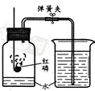
19．某班同学用右图装置测定空气里氧气的含量。先用弹簧夹夹住乳胶管。点燃红磷，伸入瓶中并塞上瓶塞。待红磷熄灭并冷却后，打开弹簧夹，观察广口瓶内水面变化情况。实验完毕，甲同学的广口瓶内水面上升明显小于瓶内空气体积的1/5，乙同学的广口瓶内水面上升明显大于瓶内空气体积的1/5。下列对这两种现象解释合理的是（ ）
①甲同学可能使用红磷的量不足，瓶内氧气没有消耗完
②甲同学可能未塞紧瓶塞，红磷熄灭冷却时外界空气进入瓶内
③乙同学可能没夹紧弹簧夹，红磷燃烧时瓶内部分空气受热从导管逸出
④乙同学可能插入燃烧匙太慢，塞紧瓶塞之前，瓶内部分空气受热逸出
A．只有①③ B．只有②④ C．只有①②③ D．只有①②③④
20.下列关于实验室制取氧气的四种说法中，一定正确的是( )
A、必须选择含氧元素的物质作原料 B、必须用排水法收集氧气
C、必须使用二氧化锰作催化剂 D、必须使用酒精灯
二、填空题（本大题共有7小题，共34分）
21．下图所示为实验室常用的仪器：（5分）
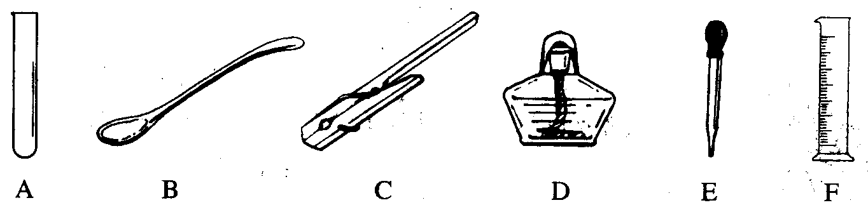
请根据图回答：
⑴写出各仪器的名称A_______B_______C________D__ E___ F____
⑵用于量取液体的是(填序号，下同)_________⑷能给物质加热的是_____
⑸用于夹持试管的是_____⑹可取用少量固体粉未的是____
22．（3分）哪些事实说明空气中含有下列成分？
（1） ，说明空气中含有水蒸气。
（2） ，说明空气中含有二氧化碳。
（3） ，说明空气中含有氧气。
23．（4分）现有下列物质：①氧气；②液态空气；③冰水共存物；④二氧化锰；⑤澄清石灰水；⑥氯酸钾；⑦过氧化氢溶液；⑧铁粉。用序号填空：属于混合物的有 ，属于纯净物的有 ；属于化合物的有_____________；属于单质的有_____________。
24．请根据生活实践经验和已学的化学知识区分下列物质。（4分）
⑴水和酒精（ ） ⑵金属铝片和金属铜片（ ）
⑶石灰石与食盐（ ） (4)白酒和白醋（ ）
25. 用红磷代替二氧化锰放人过氧化氢溶液，也能立即产生气泡。写出该反应的文字表达式 ，则红磷在该化学反应中起 作用。（3分）
26、写出下列变化的文字表达式，并在括号中注明基本反应类型（8分）
（1）红磷在空气中燃烧 （ ）
（2）铁在氧气中燃烧 （ ）
（3）水的通电分解 （ ）
（4）用氯酸钾和二氧化锰制氧气 （ ）
27．（7分）甲、乙、丙是三个实验的示意图，试回答下列问题：
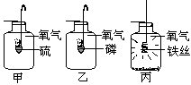
（1）所发生的三个反应有多个共同的特点，请写出其中三点：
① ；
② ；
③ 。
（2）写出丙中反应的现象（2分）

（3）写出甲中反应的文字表达式并注明所属基本反应类型
（ ）
三、分析说明题（本大题共3小题，共13分）
29．高一同学在学习金属钠的性质时，做了以下实验：
①取一小块金属钠，用小刀切下一块，切面呈银白色②将一小块金属钠投入水中，可观察到钠浮在水面上，与水发生剧烈化学反应并放出热量，且熔化成一个闪亮的银白色的小球，并逐渐缩小直至消失。请根据上述实验的描述，归纳金属钠有哪些性质。
(提示：从色、态、硬度、熔点、密度及能否发生化学反应等方面考虑)
物理性质：
（2分）
化学性质： （1分）
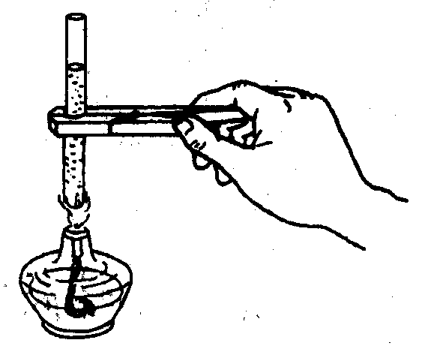
19．指出右图加热液体操作中的错误(编号不够可以增加)。（4分）
⑴______________________________
⑵_______________________________
⑶_______________________________
⑷_______________________________

31.小明和小红对市场上销售的一些分袋包装的蛋糕发生了兴趣，因为蛋糕包装在装满气体的小塑料袋里，袋内的气体充的鼓鼓的，看上去好像一个小“枕头”。他们认为这种充气包装技术，主要是为了使食品能够较长时间的保鲜、保质。那么，这是什么气体呢？小红猜想是氮气，小明猜想是二氧化碳。
①请你帮助他们设计一个简单的方案，来判断小明的猜想是否正确，简要写出实验步骤：____________________________________________________________________________________________ 。(2分)
②小明的猜想如果是正确，现象应是______________________________ (1分)
③你认为食品充气包装，对所充气体的要求是1、_______________
2、_______________ 3、__________________ 。（3分）
四、实验与探究题（共13分）
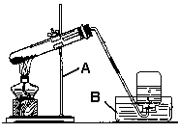
30．（14分）高锰酸钾制取并收集氧气的装置如下:
⑴写出 A,B仪器的名称(2分)
A ；B
⑵这个图有三处明显的错误，请说明改正
的方法（按从左至右，由下而上）（3分）
①
②
③
(3)实验完毕后，应该先移导气管，后熄灭酒精灯，其原因是（1分）

(4)图中收集氧气的方法叫 ，这是根据氧气 的性质决定的。收满氧气的集气瓶要盖好玻璃片，并 （填“正”或“倒”）放在桌上。（3分）
(5)实验结束时，发现收集到的氧气不纯，可能的原因是：① ；
② 。（2分）
（6）写出试管中发生反应的文字表达式，并注明所属基本反应类型。（2分）
（ ）

